 |  | Du möchtest mit deinem Bild eine spannende Wirkung erzielen.  Verwende dazu verschiedene Effekte.
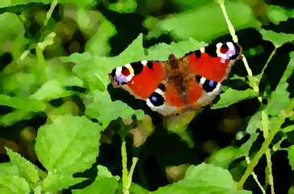
www.pixabay.com
1 |  | Öffne das Bild „Schmetterling“.
2 |  | Wende den Effekt „Ölgemälde“ an.
3 |  | Schiebe das Fenster „Ölgemälde“ auf die Seite und verändere die Werte. Beobachte, wie sich das Bild verändert.
4 |  | Beschreibe den Effekt.
5 |  | Speicher dein Werk in deinem Ordner ab.
💡 |  | Gehe in der Menüzeile auf „Effekte“ „Künstlerisch“

